Выставка «Наша Родина – Россия!»

Очень важно с ранних лет научить детей постигать культуру своего народа, приобщать их к традициям и обычаям России, учить гордиться своей страной и ее богатой историей.
В нашем детском саду «Звездочка» большое внимание уделяется работе по нравственно-патриотическому воспитанию дошкольников. В рамках юбилейной недели детского сада была проведена выставка декоративно-прикладного искусства «Моя Родина – Россия!». Активными участниками конкурса являлись педагоги, родители и ребята. Поделки из природного и бросового материала, рисунки, выполненные в различных техниках восхищали своим разнообразием и эстетичностью. Активное участие в выставке приняли родители всех групп ДОУ.
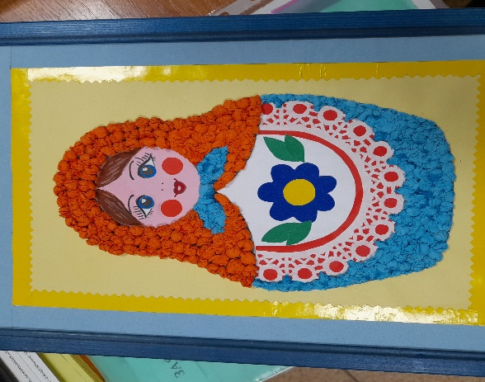
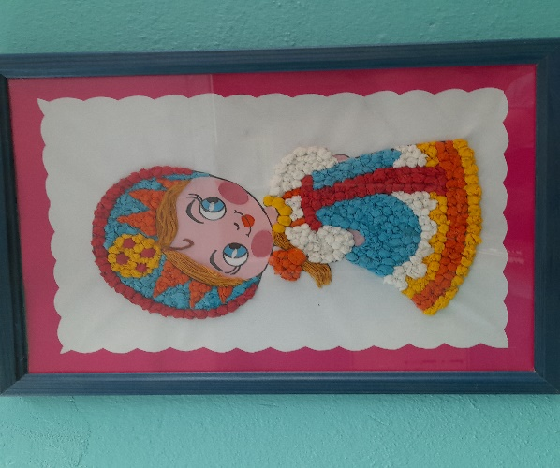
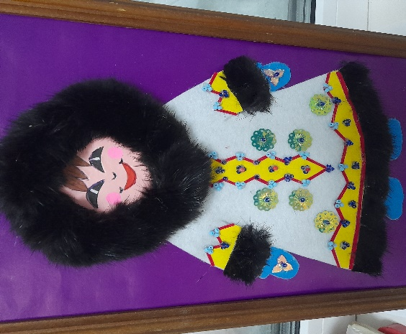
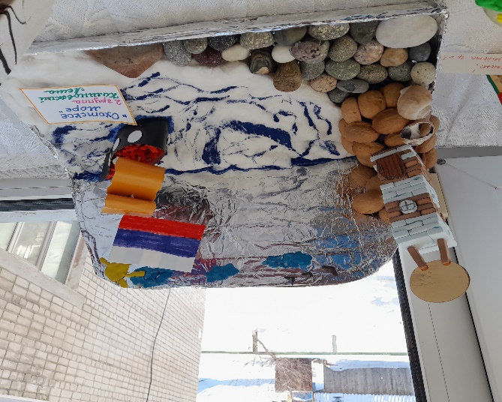
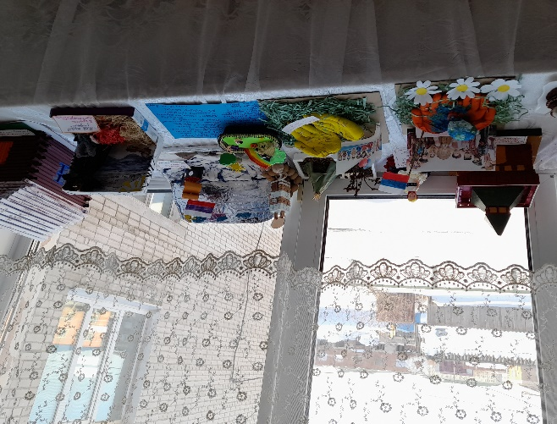
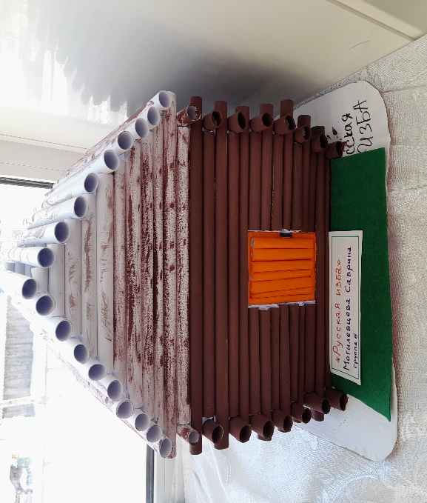
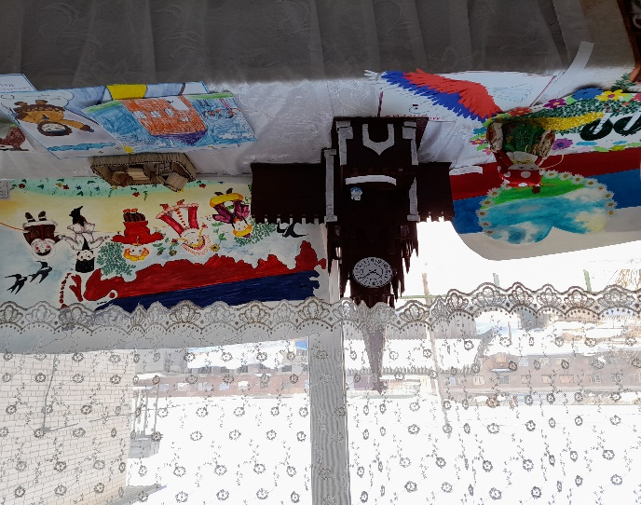
Детский сад выражает им огромную благодарность и надеется на дальнейшее сотрудничество в воспитании наших детей настоящими патриотами своей великой Родины.

